系统简介（主要内容为：介绍系统开发使用的技术（使用SSM框架，使用Maven整合）和相关技术介绍（Spring、SpringMVC、MyBatis、Maven等内容的介绍）
本项目为一个电商的后台管理系统，使用到的技术栈为 后端：spring,springMVC,MyBatis,前端：easyui。相关技术介绍：
- Spring框架是一个开放源代码的J2EE应用程序框架，是针对bean的生命周期进行管理的轻量级容器，Spring解决了开发者在J2EE开发中遇到的许多常见的问题，提供了功能强大IOC、AOP及Web MVC等功能。Spring可以单独应用于构筑应用程序，也可以和Struts、Webwork、Tapestry等众多Web框架组合使用，并且可以与 Swing等桌面应用程序AP组合。
- SpringMVC框架是以请求为驱动，围绕Servlet设计，将请求发给控制器，然后通过模型对象，分派器来展示请求结果视图。其中核心类是DispatcherServlet，它是一个Servlet，顶层是实现的Servlet接口。
- MyBatist框架是一个优秀的持久层框架，它对jdbc的操作数据库的过程进行封装，使开发者只需要关注 SQL 本身，而不需要花费精力去处理例如注册驱动、创建connection、创建statement、手动设置参数、结果集检索等jdbc繁杂的过程代码。
- 由以上三大框架组成的简称ssm框架，本项目即由ssm框架作为技术支撑。
- 前端的技术框架为easyui。EasyUI是一组基于jQuery的UI插件集合体，而jQuery EasyUI的目标就是帮助web开发者更轻松的打造出功能丰富并且美观的UI界面。

需求分析：功能需求和数据需求（功能需求：系统需求实现哪几方面的功能，用1. 2. 3.列出，数据需求：数据需求哪些表，各表的主要作用）
- 电商平台后台管理系统用于管理员登录系统后，对商品信息、商品类型、订单信息和客户信息进行管理。
- 功能需求(管理员的权限)：
(1) 商品管理，包括添加商品、商品下架、修改商品、查询商品。
(2) 商品类型管理，包括添加商品类型、修改商品类型。
(3) 订单管理，包括创建订单、查询订单、删除订单、查看订单明细
(3) 客户管理，查询客户、禁用或启用客户。
- 数据需求（创建名称为eshop的数据库，创建8张数据表
(1) 客户信息表user_info，用于记录前台客户基本信息。
(2) 管理员信息表admin_info，用于记录管理员基本信息。
(3) 商品类型表type，用于记录各种商品类型。
(4) 商品信息表product_info，用于记录商品信息。
(5) 订单信息表order_info，用于记录订单主要信息。
(6) 订单明细表order_detail，用于记录订单详细信息。
(7) 系统功能表functions，用于记录系统功能信息。
(8) 权限表powers，用于记录管理员权限。

系统设计（给出系统功能结构图和数据库设计（包括各表结构，表间ER图））
- 功能结构图
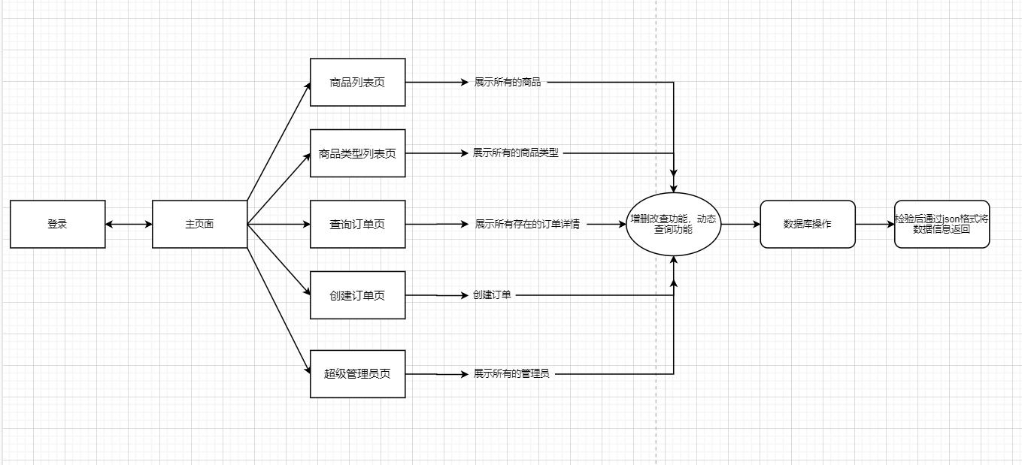
- 数据库表设计
（1）超级管理员表 admin_info
字段名 | 类型 | 约束 | 备注
Id | Int | Primary key | Id
Name | Varchar |  | 用户名
password | varchar |  | 密码
（2）功能表
字段名 | 类型 | 约束 | 备注
Id | INT(4) | Primary key
Name | VARCHAR(20)
Parented | INT(4)
url | VARCHAR(50)
isleaf | BIT(1)
nodeorder | INT(4)
(3)超级管理员表和功能表的多对多映射表
字段名 | 类型 | 约束
aid | Int | Primary key
fid | int | Primary key
(4)普通用户表
字段名 | 类型 | 约束
id | INT(4) | Primary key
userName | VARCHAR(16)
password | VARCHAR(16)
realName | VARCHAR(16)
sex | VARCHAR(16)
address | VARCHAR(16)
email | VARCHAR(16)
regDate | DATE
status | Int
(5)商品表（与商品类型表是一对多关系）
字段名 | 类型 | 约束
id | INT(4) | Primary key
code | VARCHAR(16)
name | VARCHAR(16)
tid | INT(4)
brand | VARCHAR(20)
Pic | VARCHAR(20)
num | INT(4)
price | DECIMAL(10,0)
intro | LONGTEXT
status | INT(4)
（6）商品类型表
字段名 | 类型 | 约束
id | INT(4) | Primary key
name | VARCHAR(20)
（7）订单记录表（与普通用户表是一对多关系）
字段名 | 类型 | 约束
id | INT(4) | Primary key
uid | INT(4)
status | VARCHAR(16)
Ordertime | DATETIME
orderprice | DECIMAL(8,2)
（8）商品用户关联映射表【商品表和用户表是多对多关系，一个用户可能拥有多个商品】
字段名 | 类型 | 约束
id | INT(4) | Primary key
oid | INT(4)
pid | INT(4)
num | INT(4)

4 详细设计（环境搭建、各配置文件的主要任务、按模块给出各模块的设计方法和主要代码（前端设计内容及主要技术，后台处理思路（数据流程：页面提交请求后如何处理）及主要代码（控制器代码和MyBatisDao接口代码）
- 前端设计
- 登录页面。用form表单发送请求，分别给两个按钮绑定事件，一个提交事件，一个是清空事件，都是easyui里面提供的插件。请求成功则提交到主页面。Admin.jsp
<div id="bb">
<a href="javascript:void(0)" class="easyui-linkbutton"
onclick="checkAdminLogin()">登录</a> <a href="javascript:void(0)"
class="easyui-linkbutton" onclick="clearForm();">重置</a>
</div>
(2) 后台主页面Admin.jsp,该页面直接使用easyui提供的样式，而且侧边栏使用easyui提供的tree的样式，给每个tree的分支绑定获取的页面的事件，也是easyui本身提供的插件。
<body class="easyui-layout">
<div data-options="region:'north',border:false"
style="height: 60px; background: #B3DFDA; padding: 10px">
<div align="left">
<div style="font-family: Microsoft YaHei; font-size: 16px;">电商平台后台管理系统</div>
</div>
<div align="right">
欢迎您，<font color="Red">${sessionScope.admin.name}</font>
</div>
</div>
<div data-options="region:'west',split:true,title:'功能菜单'"
style="width: 180px">
<ul id="tt"></ul>
</div>
<div data-options="region:'south',border:false"
style="height: 50px; background: #A9FACD; padding: 10px; text-align: center">powered
by miaoyong</div>
<div data-options="region:'center'">
<div id="tabs" data-options="fit:true" class="easyui-tabs"
style="width: 500px; height: 250px;"></div>
</div>
<script type="text/javascript">
（3） 创建订单页面createorder.jsp,该页面主要有客户名称，订单金额，订单日期等信息，同时也有对订单也有增删等功能。页面的构建同样使用了easyui的元素插件。
<div id="divOrderInfo">
<div style="padding: 3px">
客户名称&nbsp;<input style="width: 115px;" id="create_uid"
class="easyui-combobox" name="create_uid" value="0"
data-options="valueField:'id',textField:'userName',url:'userinfo/getValidUser'">&nbsp;&nbsp;&nbsp;
订单金额&nbsp;<input type="text" name="create_orderprice"
id="create_orderprice" class="easyui-textbox" readonly="readonly"
style="width: 115px" /> &nbsp;&nbsp;
</div>
<div style="padding: 3px">
订单日期&nbsp;<input type="text" name="create_ordertime"
id="create_ordertime" class="easyui-datebox" style="width: 115px"
value="<%=new Date().toLocaleString()%>" /> &nbsp;&nbsp;
订单状态&nbsp;<select id="create_status" class="easyui-combobox"
name="create_status" style="width: 115px;">
<option value="未付款" selected>未付款</option>
<option value="已付款">已付款</option>
<option value="待发货">待发货</option>
<option value="已发货">已发货</option>
<option value="已完成">已完成</option>
</select>
</div>
</div>
（4）订单详情页面orderdetail.jsp。该页面和上面的创建订单也相差无几，保留了订单详情的元素，只是没有增删改功能。
<div id="editordertb" style="padding: 2px 5px;">
<div id="editdivOrderInfo">
<div style="padding: 3px">
客户名称&nbsp;<input style="width: 115px;" id="edit_uid"
class="easyui-textbox" name="edit_uid" readonly="readonly"
value="${requestScope.oi.ui.userName }">&nbsp;&nbsp;&nbsp;&nbsp;&nbsp;&nbsp;
订单金额&nbsp;<input type="text" name="edit_orderprice"
id="edit_orderprice" value="${requestScope.oi.orderprice }"
class="easyui-textbox" readonly="readonly" style="width: 115px" />
&nbsp;&nbsp;
</div>
<div style="padding: 3px">
订单日期&nbsp;<input type="text" name="edit_ordertime" readonly="readonly"
id="edit_ordertime" value="${requestScope.oi.ordertime }"
class="easyui-datebox" style="width: 115px" /> &nbsp;&nbsp;&nbsp;&nbsp; 订单状态&nbsp;<input
id="edit_status" class="easyui-textbox" name="edit_status"
style="width: 115px;" readonly="readonly" value="${requestScope.oi.status }">
</div>
</div>
</div>
（5）商品列表Productlist.jsp。展示所有商品的详情页，对商品有增删改查等功能，同时查还有分页查询功能，及动态查询功能，比如按照某个类型或者品牌查询，页面结构同样使用了easyui的现有插件。
<div id="searchtb_productinfo" style="padding: 2px 5px;">
<form id="searchForm_productinfo" method="post">
<div style="padding: 3px">
商品编号&nbsp;&nbsp;<input class="easyui-textbox"
name="productinfo_search_code" id="productinfo_search_code"
style="width: 110px" />
</div>
<div style="padding: 3px">
商品名称&nbsp;&nbsp;<input class="easyui-textbox"
name="productinfo_search_name" id="productinfo_search_name"
style="width: 110px" /> &nbsp;&nbsp;商品类型&nbsp;&nbsp;<input
style="width: 110px;" id="productinfo_search_tid"
class="easyui-combobox" name="productinfo_search_tid"
data-options="valueField:'id',textField:'name',url:'type/getType/1'"
value="0">&nbsp;&nbsp; 商品品牌&nbsp;&nbsp;<input
class="easyui-textbox" name="productinfo_search_brand"
id="productinfo_search_brand" style="width: 110px" />
&nbsp;&nbsp;价格: <input class="easyui-numberbox"
name="productinfo_search_priceFrom"
id="productinfo_search_priceFrom" style="width: 80px;" /> ~ <input
class="easyui-numberbox" name="productinfo_search_priceTo"
id="productinfo_search_priceTo" style="width: 80px;" />
&nbsp;&nbsp;<a href="javascript:void(0)" class="easyui-linkbutton"
iconCls="icon-search" plain="true" onclick="searchProduct();">查找</a>
</div>
</form>
</div>
（6）已有订单查询页Searchorder.jsp。展示所有的已存在的订单，对所有订单有增删改查的功能，同时查询一样有动态查询的功能。可以通过订单时间查询，或者通过订单的状态查询等等。
<div id="orderTb" style="padding:2px 5px;">
<a href="javascript:void(0)" class="easyui-linkbutton"
iconCls="icon-edit" plain="true" onclick="editOrder();">查看明细</a>
<a href="javascript:void(0)" class="easyui-linkbutton" iconCls="icon-remove"
onclick="removeOrder();" plain="true">删除订单</a>
</div>
<!-- 查询表单 -->
<div id="searchOrderTb" style="padding:2px 5px;">
<form id="searchOrderForm">
<div style="padding:3px">
订单编号&nbsp;<input class="easyui-textbox" name="search_oid"
id="search_oid" style="width:110px" />
</div>
<div style="padding:3px">
客户名称&nbsp;<input style="width:115px;" id="search_uid"
class="easyui-combobox" value="0" name="search_uid"
data-options="valueField:'id',textField:'userName',url:'userinfo/getValidUser'">&nbsp;&nbsp;&nbsp;
订单状态&nbsp;<select id="search_status" class="easyui-combobox" name="search_status" style="width:115px;">
<option value="请选择" selected>请选择</option>
<option value="未付款">未付款</option>
<option value="已付款">已付款</option>
<option value="待发货">待发货</option>
<option value="已发货">已发货</option>
<option value="已完成">已完成</option>
</select>&nbsp;&nbsp;&nbsp; 订单时间 &nbsp;<input class="easyui-datebox"
name="orderTimeFrom" id="orderTimeFrom" style="width:115px;" /> ~
<input class="easyui-datebox" name="orderTimeTo" id="orderTimeTo"
style="width:115px;" /> <a href="javascript:void(0)"
class="easyui-linkbutton" iconCls="icon-search" plain="true"
onclick="searchOrderInfo();">查找</a>
</div>
</form>
</div>
（7）商品类型页面typelist.jsp。该页面比较简单，只是展示了现在所有的商品的类型，同时有增加和修改的功能。
<div id="typeDlg" class="easyui-dialog" title="New Type" closed="true"
style="width:500px;">
<div style="padding:10px 60px 20px 60px">
<form id="typeForm" method="POST" action="">
<table cellpadding="5">
<tr>
<td>产品名称:</td>
<td><input class="easyui-textbox" type="text" id="name"
name="name" data-options="required:true"></input></td>
</tr>
</table>
</form>
<div style="text-align:center;padding:5px">
<a href="javascript:void(0)" class="easyui-linkbutton"
onclick="saveType();">保存</a> <a href="javascript:void(0)"
class="easyui-linkbutton" onclick="clearForm();">清空</a>
</div>
</div>
</div>
（8）超级管理员页面userlist.jsp，展示所有的超级管理员的相关信息，同时有通过用户名称方式的查询功能。以及有赋予权限给某个管理员的功能。该页面需要登录即可查看。
<table id="userListDg" class="easyui-datagrid"></table>
<!-- 创建工具栏 -->
<div id="userListTb" style="padding:2px 5px;"><a href="javascript:void(0)"
class="easyui-linkbutton" iconCls="icon-edit" plain="true"
onclick="SetIsEnableUser(1);">启用客户</a> <a href="javascript:void(0)"
class="easyui-linkbutton" iconCls="icon-remove"
onclick="SetIsEnableUser(0);" plain="true">禁用客户</a>
</div>
<!-- 创建搜索栏 -->
<div id="searchUserListTb" style="padding:4px 3px;">
<form id="searchUserListForm">
<div style="padding:3px ">
客户名称&nbsp;&nbsp;<input class="easyui-textbox" name="search_userName"
id="search_userName" style="width:110px" /><a href="javascript:void(0)"
class="easyui-linkbutton" iconCls="icon-search" plain="true"
onclick="searchUserInfo();">查找</a>
</div>
</form>
</div>
- 后端设计
- 由于本项目采用前后端分离的方式。所以前端请求的数据全是异步请求的数据，后端提供数据仅以json格式返回。后端接收到请求的信息后，通过业务逻辑层service调用dao层，dao采用mybatis的注解的方式向mysql读取信息，然后一步步返回到controller中验证。并以json格式返回到前端的异步请求中。然后有前端将数据展示。
- 首先例如登录功能就是请求“admininfo/login”接口，该接口是post方法的接口，当用户将用户名和密码发送过来后，后端得到用户名和密码，则将用户名和密码在mysql中查询一遍，如果存在则返回正确信息，失败则返回失败信息，前端根据返回的信息进行判断是否跳转页面。
如下是controller层：
@RequestMapping(value = "/login", produces = "text/html;charset=UTF-8")
@ResponseBody
public String login(AdminInfo ai, ModelMap model) {
// 后台登录验证
AdminInfo admininfo = adminInfoService.login(ai);
if (admininfo != null && admininfo.getName() != null) {
// 验证通过后，再判断是否已为该管理员分配功能权限
if (adminInfoService.getAdminInfoAndFunctions(admininfo.getId()).getFs().size() > 0) {
// 验证通过且已分配功能权限，则将admininfo对象存入model中
model.put("admin", admininfo);
// 以JSON格式向页面发送成功信息
return "{\"success\":\"true\",\"message\":\"登录成功\"}";
} else {
return "{\"success\":\"false\",\"message\":\"您没有权限，请联系超级管理员设置权限！\"}";
}
} else
return "{\"success\":\"false\",\"message\":\"登录失败\"}";
}
如下是dao:
@Select("select * from admin_info where name = #{name} and pwd = #{pwd}")
public AdminInfo selectByNameAndPwd(AdminInfo ai);
// 根据管理员id获取管理员对象及关联的功能集合
@Select("select * from admin_info where id = #{id}")
@Results({ @Result(id = true, column = "id", property = "id"), @Result(column = "name", property = "name"),
@Result(column = "pwd", property = "pwd"),
@Result(column = "id", property = "fs", many = @Many(select = "com.ecpbm.dao.FunctionDao.selectByAdminId", fetchType = FetchType.EAGER)) })
AdminInfo selectById(Integer id);
(3) 其它的控制器也一样是通过类似的方式进行操作，有前端发来请求，根据请求的信息，对数据库mysql进行操作，而后进行相对的检验后，返回数据信息。其它全部功能和操作都离不开“增删改查”。而这也相对着mysql中的增删改查。

5 系统测试,使用说明（要给出测试结果图和系统使用的方法）
- 登录页面。需要用户输入相应的用户名和密码，经过验证后的页面回填转到主页面中。
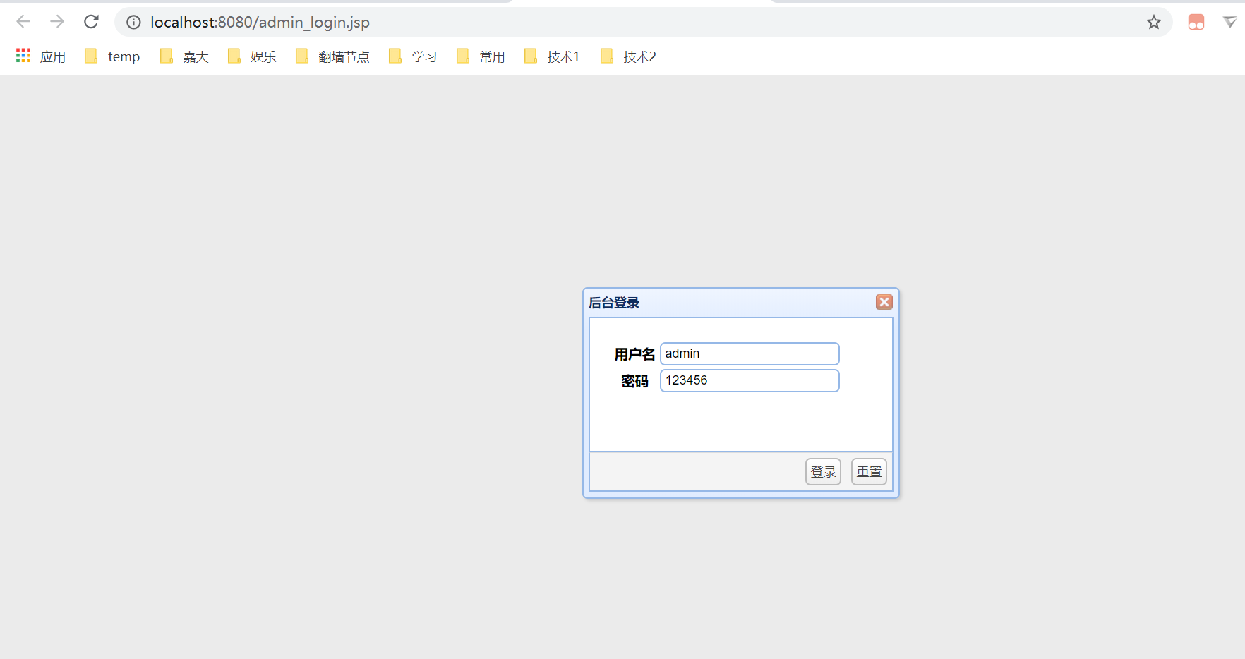
- 主页面，侧边栏是所有功能的展示接口。
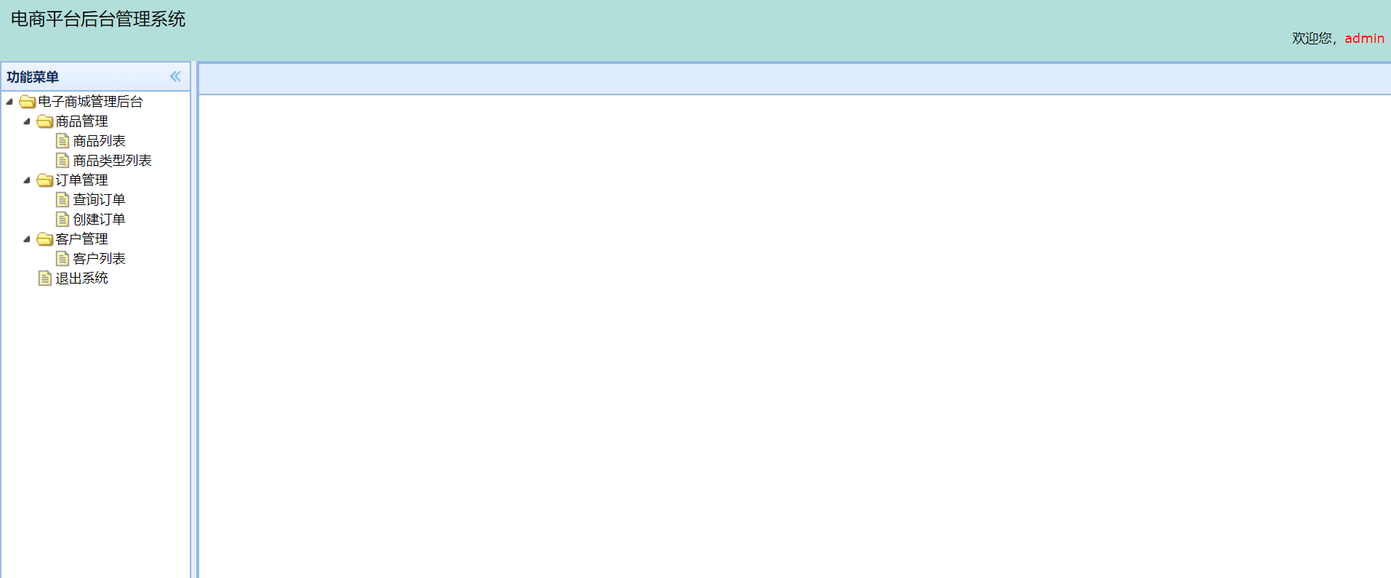
- 商品列表页，展示所有的商品
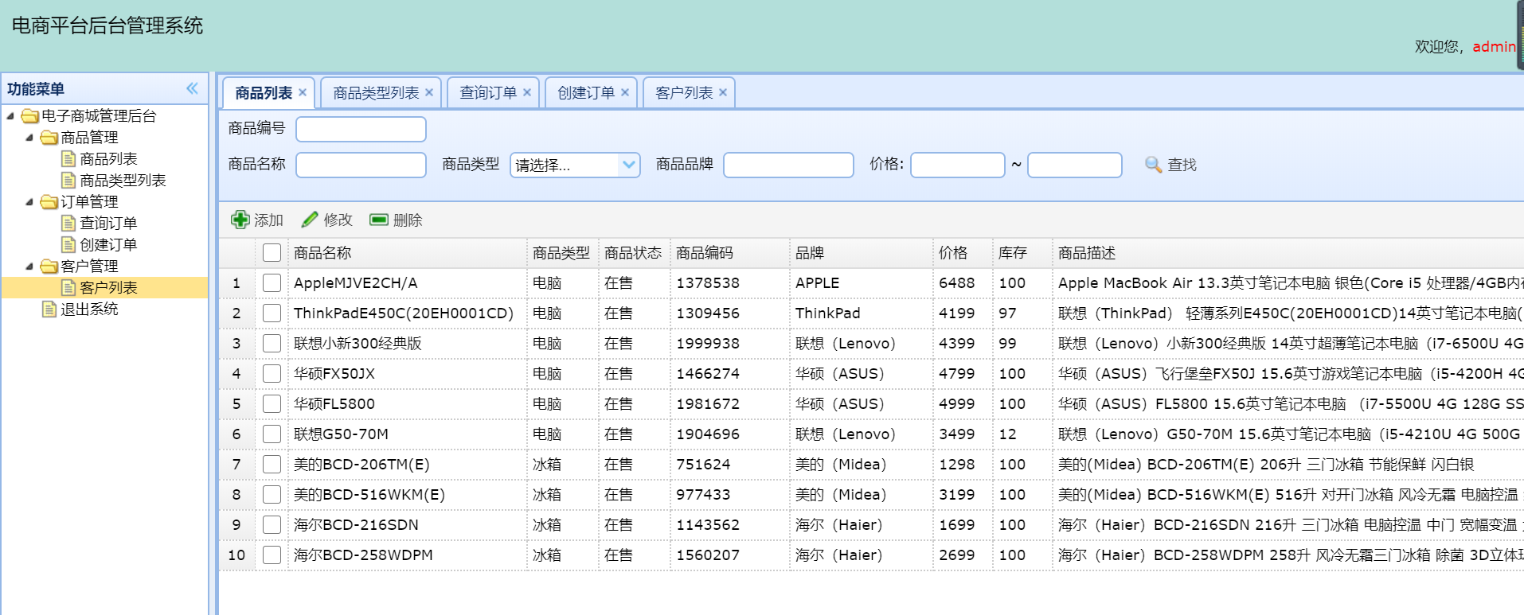
- 商品类型列表页。
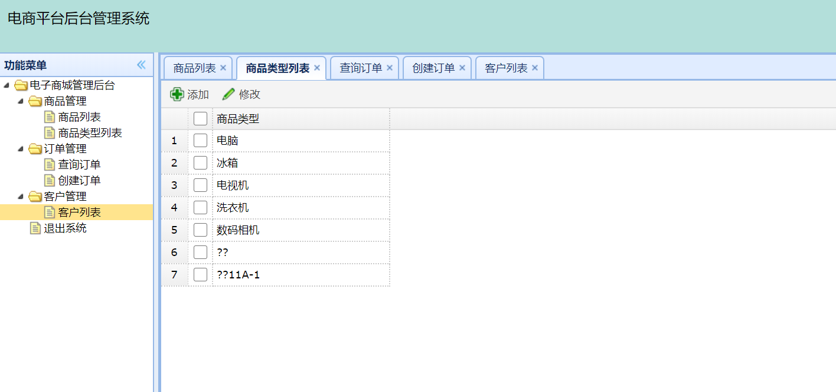
- 查询订单页。
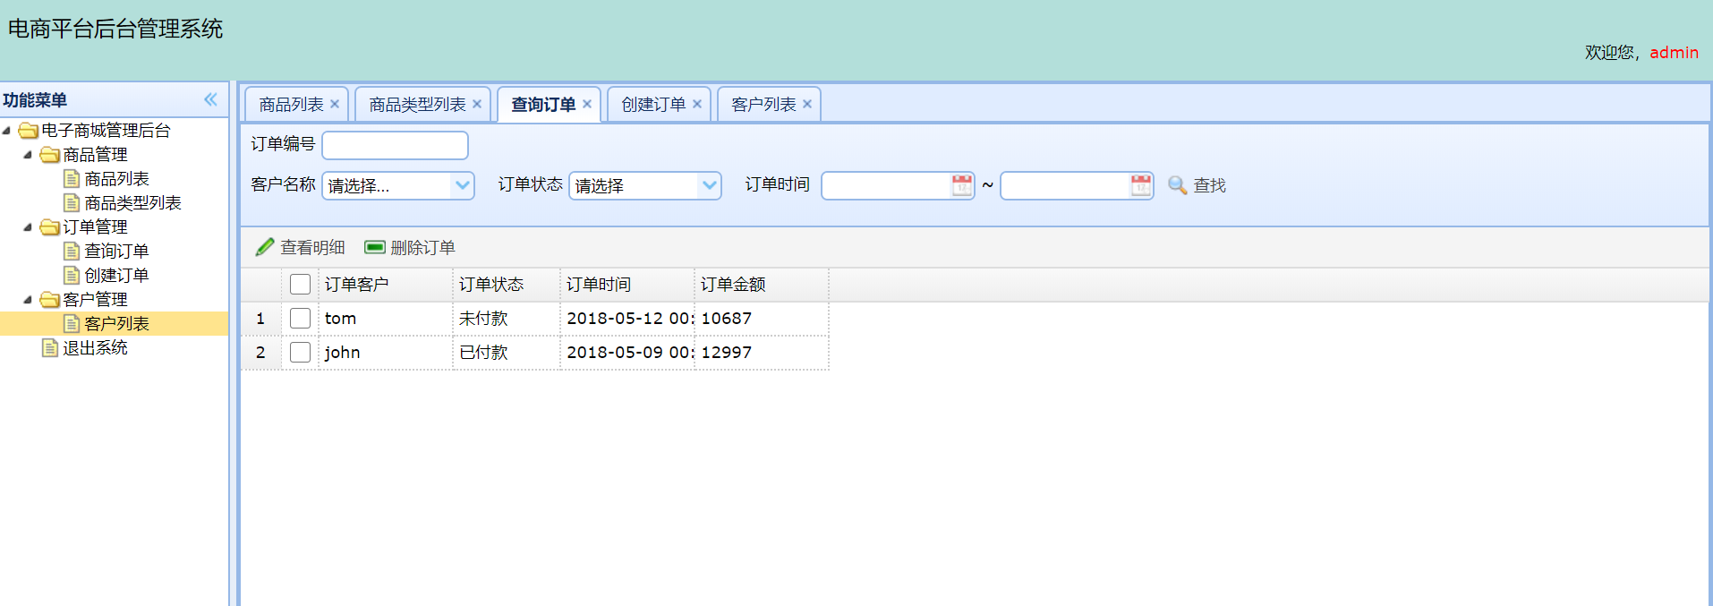
- 创建订单页。
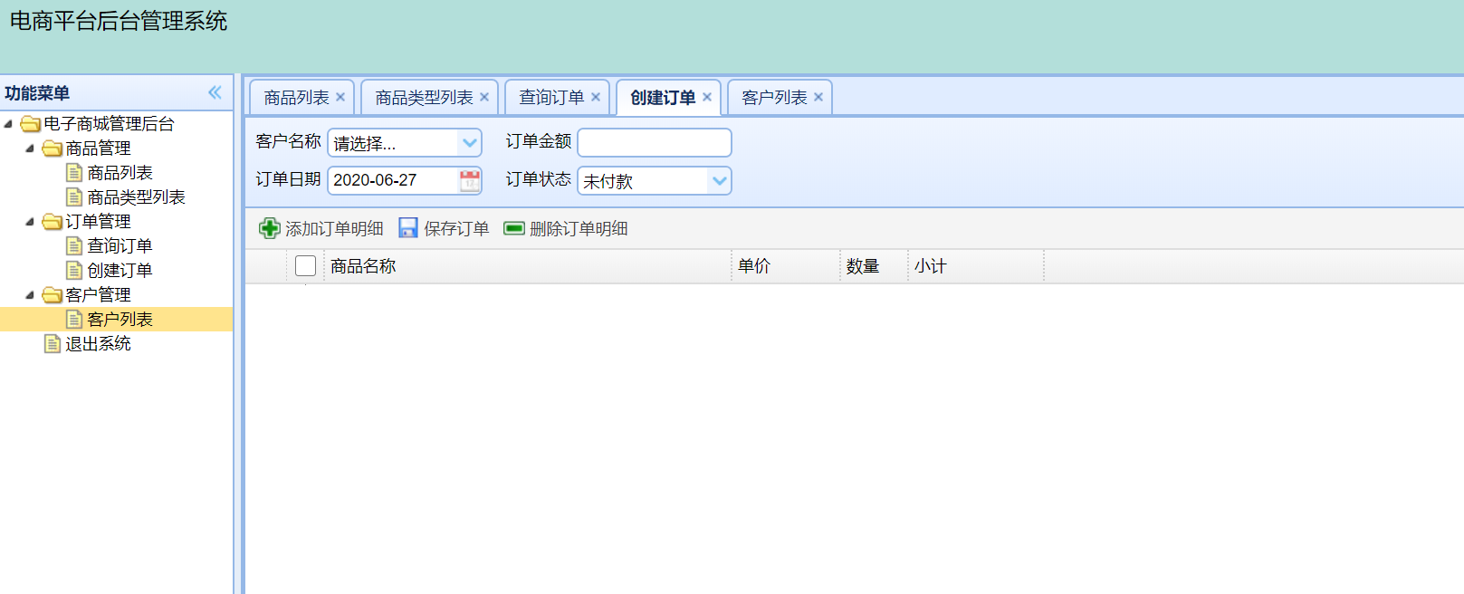

- 超级管理员页。记录了详细的管理员信息。
